Università degli studi di Salerno

Dipartimento di Informatica

***Corso di Laurea in Informatica***



***TECNOLOGIE SOFTWARE PER IL WEB***

***Website Design***

***“Nome Progetto”***

***.***

**Docenti:**

prof. Simone Romano, prof. Giuseppe Scanniello

**Studenti:**

***Nome Matricola***

Daniele Palomba 0512114346

Silvestro Ricciardi 0512114232

Filippo Vetrale 0512110131

*Anno Accademico: 2022/23*

INDICE

1. Obiettivo del progetto 3

2. Analisi dei competitor 3

3. Funzionalità del sito 3

4. Layout 3

5. Tema 3

6. Palette dei colori 4

7. Diagramma navigazionale 4

8. Diagramma navigazionale con le Servlet 5

9. Schema ER della base di dati 5

10. Repository GitHub 5

11. Progetto SonarCloud 5

PetShop

# 1. Obiettivo del progetto

PetShop si propone di diventare un e-commerce di riferimento per soddisfare le esigenze dei proprietari di animali domestici offrendo un'esperienza di acquisto facile, veloce e conveniente. L'obiettivo principale è quello di offrire una vasta gamma di prodotti per animali domestici rendendo la vita dei proprietari più facile e piacevole.

Allo scopo di coinvolgere sia utenti che utilizzano smartphone sia utenti che utilizzano computer, il sito web è strutturato in modo responsive.

# 2. Analisi dei competitor

Il mercato dei prodotti per animali domestici è molto competitivo, con numerosi siti web che offrono cibo, accessori e giocattoli per i nostri amici a quattro zampe. Tra i principali competitor di PetShop, ci sono Zooplus, Bitiba e Miscota, che si sono guadagnati la fiducia dei clienti grazie alla vasta scelta di prodotti e alla facilità d'uso del loro sito web.

Tutti e tre i siti hanno un'interfaccia intuitiva e facile da navigare, con una barra di ricerca e una serie di filtri per effettuare ricerche specifiche.

Inoltre, tutti e tre i siti offrono una vasta gamma di prodotti, tra cui cibo, accessori e giocattoli, con una sezione dedicata alle nuove/prossime uscite e alle offerte.

La pagina di ogni prodotto presenta un'immagine del prodotto, una descrizione dettagliata, informazioni sul prezzo e la disponibilità, nonché una valutazione media dei clienti. La pagina include anche informazioni sui prodotti correlati e offre la possibilità di aggiungere il prodotto al carrello direttamente dalla pagina.

La sezione utente permette di visualizzare la lista degli ordini effettuati, e inoltre tutti e tre i siti offrono un servizio di assistenza clienti, solitamente disponibile via chat o email.

Dal punto di vista della grafica i siti presentano una grafica moderna e accattivante con immagini di animali e prodotti di alta qualità. Inoltre, tutti e tre i siti utilizzano un layout responsive, che consente una navigazione ottimale da qualsiasi dispositivo.

In generale, Zooplus, Bitiba e Miscota si distinguono per la vasta scelta di prodotti, l'interfaccia intuitiva e la grafica accattivante.

* Zooplus (<https://www.zooplus.it/>)

Zooplus è un sito specializzato nella vendita di prodotti per animali domestici, tra cui cibo, accessori e giocattoli. Il sito Zooplus presenta una grafica accattivante e colorata, con immagini di animali domestici che attraggono l'attenzione dell'utente. La barra di ricerca è ben evidenziata nella parte superiore del sito, mentre i filtri per la ricerca sono disposti a sinistra. Il design del sito è moderno e ben organizzato, con un layout intuitivo che facilita la navigazione. Il sito offre una vasta gamma di prodotti, con una sezione dedicata alle nuove/prossime uscite e alle offerte. Oltre alle informazioni sul prodotto, Zooplus fornisce anche informazioni sull'ambiente in cui vive l'animale domestico a cui il prodotto è destinato. Ad esempio, per il cibo per gatti, è possibile trovare informazioni sulle abitudini alimentari dei gatti, sulla quantità di cibo raccomandata in base all'età e al peso, e su come cambiare gradualmente l'alimentazione del gatto. Inoltre, Zooplus offre un programma fedeltà in cui i clienti possono guadagnare punti per gli acquisti effettuati.

* Bitiba (<https://www.bitiba.it/>)

Bitiba è un altro sito specializzato nella vendita di prodotti per animali domestici, con una vasta gamma di prodotti. Il sito Bitiba presenta una grafica pulita e minimale, con sfondi bianchi e immagini dei prodotti ben in evidenza. La barra di ricerca è posizionata nella parte superiore del sito, mentre i filtri per la ricerca sono disposti a sinistra. La grafica del sito è moderna e ben organizzata, con un layout intuitivo e facile da navigare. Bitiba si concentra molto sulle offerte e sui prezzi convenienti. La sezione "Offerte del mese" è molto evidente sulla homepage, e i prodotti sono organizzati per prezzo, in modo da facilitare la ricerca di prodotti a prezzi convenienti. Inoltre, Bitiba offre anche un'ampia selezione di prodotti per la cura del cavallo.

* Miscota (<https://www.miscota.it/>)

Miscota è un altro principale competitor specializzato nella vendita di prodotti per animali domestici. Il sito Miscota presenta una grafica pulita e moderna, con immagini dei prodotti che attraggono l'attenzione dell'utente. La barra di ricerca è ben evidenziata nella parte superiore del sito, mentre i filtri per la ricerca sono disposti a sinistra. La grafica del sito è organizzata in modo chiaro e intuitivo, con un layout che facilita la navigazione e la ricerca dei prodotti. Miscota ha un'ampia selezione di prodotti per animali esotici, come rettili e uccelli. Inoltre, Miscota ha una sezione dedicata ai prodotti biologici e naturali, per i clienti che preferiscono prodotti più naturali per i loro animali domestici. Infine, Miscota ha un programma fedeltà in cui i clienti possono guadagnare punti per gli acquisti effettuati, e offre anche una garanzia di soddisfazione del cliente.

# 3. Funzionalità del sito

* **Funzionalità lato amministrativo**

Dal punto di vista dell’amministratore, il sito permetterà:

* + Gestire il catalogo prodotti: visualizzazione prodotti, inserimento prodotti, modifica prodotti, cancellazione dei prodotti.
  + Visualizzare gli ordini: per cliente, per data.
  + Modificare lo stato degli ordini ("In attesa di conferma", "In elaborazione", "Spedito", "Consegnato").
* **Funzionalità lato utente**

L’utente, registrato o guest, avrà la possibilità di:

* + Navigare nel catalogo dei prodotti.
  + Visualizzare i prodotti, per categoria, prezzo, disponibilità, ecc…
  + Effettuare una ricerca dei prodotti.
  + Aggiungere prodotti al carrello e variare la quantità di prodotti nel carrello.
  + Rimuovere prodotti dal carrello o svuotare il carrello.
* **Funzionalità per l'utente guest**

L’utente non registrato avrà inoltre la possibilità di:

* + Registrarsi.
* **Funzionalità per l'utente registrato**

L’utente registrato avrà la possibilità di:

* + Accedere all'account.
  + Finalizzare un ordine per i prodotti nel carrello.
  + Visualizzare la cronologia degli ordini effettuati.
  + Tenere traccia dello stato degli ordini.
  + Aggiornare le informazioni dell’account: aggiungere nuovi indirizzi di spedizione.

# 4. Layout

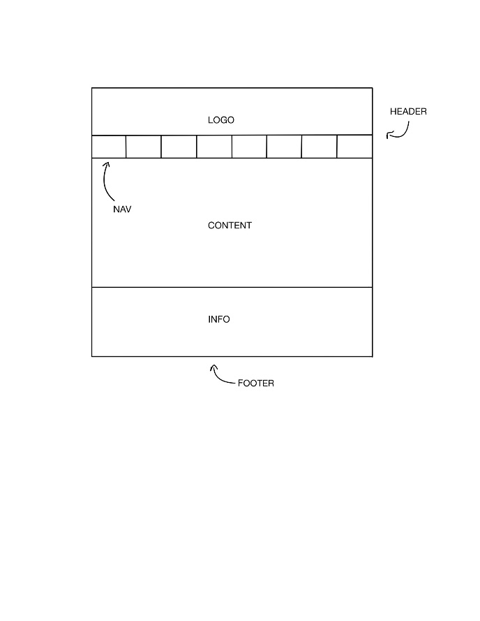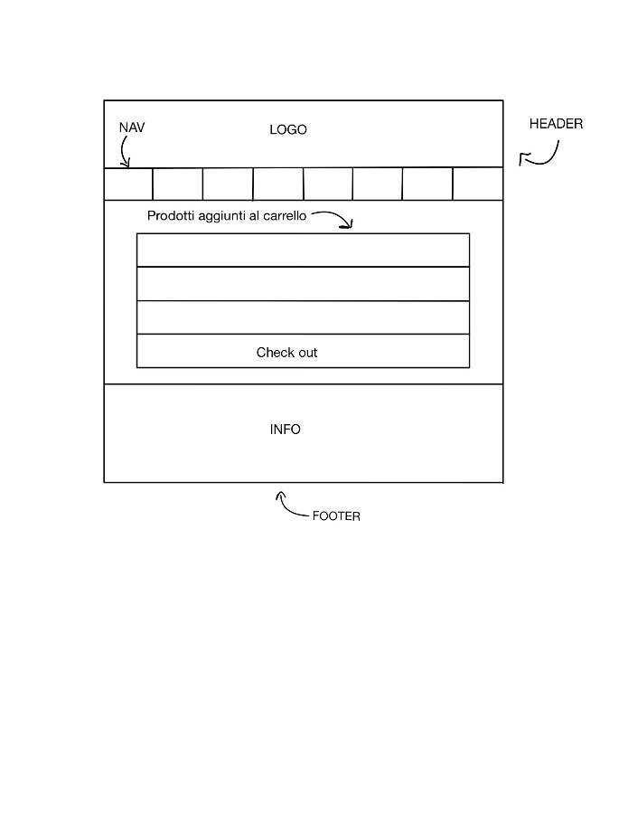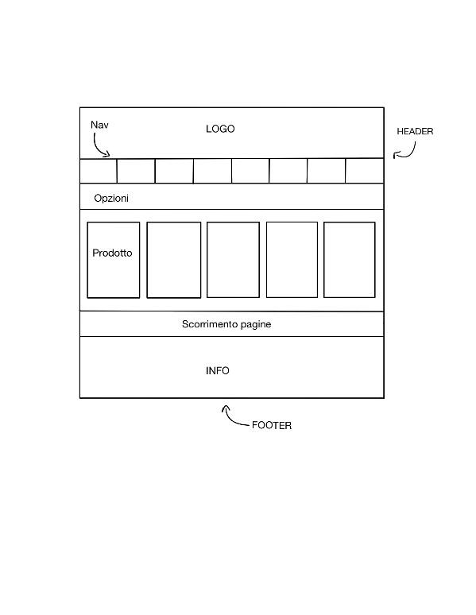

# 5. Tema

Il tema del sito web dedicato alla vendita di prodotti per animali si caratterizza per un design moderno e accattivante, pensato per catturare l'attenzione dei visitatori fin dal primo istante. I colori predominanti utilizzati sono il giallo, che rappresenta l'energia, la gioia e la vitalità degli animali, e il bianco, che simboleggia la purezza e la pulizia.

Il grigio scuro è impiegato con accortezza per fornire un tocco di eleganza e sofisticatezza, creando un equilibrio visivo armonioso. L'interfaccia grafica è stata curata nei minimi dettagli per offrire un'esperienza utente intuitiva e piacevole.

Le immagini ad alta risoluzione di animali felici e soddisfatti trasmettono un senso di benessere, incoraggiando gli utenti a trovare il meglio per i propri amici a quattro zampe. Il layout del sito è organizzato in modo chiaro e ordinato, facilitando la navigazione tra le diverse categorie di prodotti.

Elementi interattivi, come pulsanti e animazioni leggere, aggiungono dinamicità senza appesantire la pagina. Il tema moderno si adatta perfettamente a diverse dimensioni di schermi, garantendo una visualizzazione ottimale sia su desktop che su dispositivi mobili.

In sintesi, il tema unisce la freschezza del giallo, la purezza del bianco e l'eleganza del grigio scuro, creando un'atmosfera accogliente e raffinata che ispira fiducia e invita i visitatori a esplorare e acquistare con serenità i prodotti per i loro amati animali domestici.

# 6. Palette dei colori

# 

# 7. Diagramma navigazionale

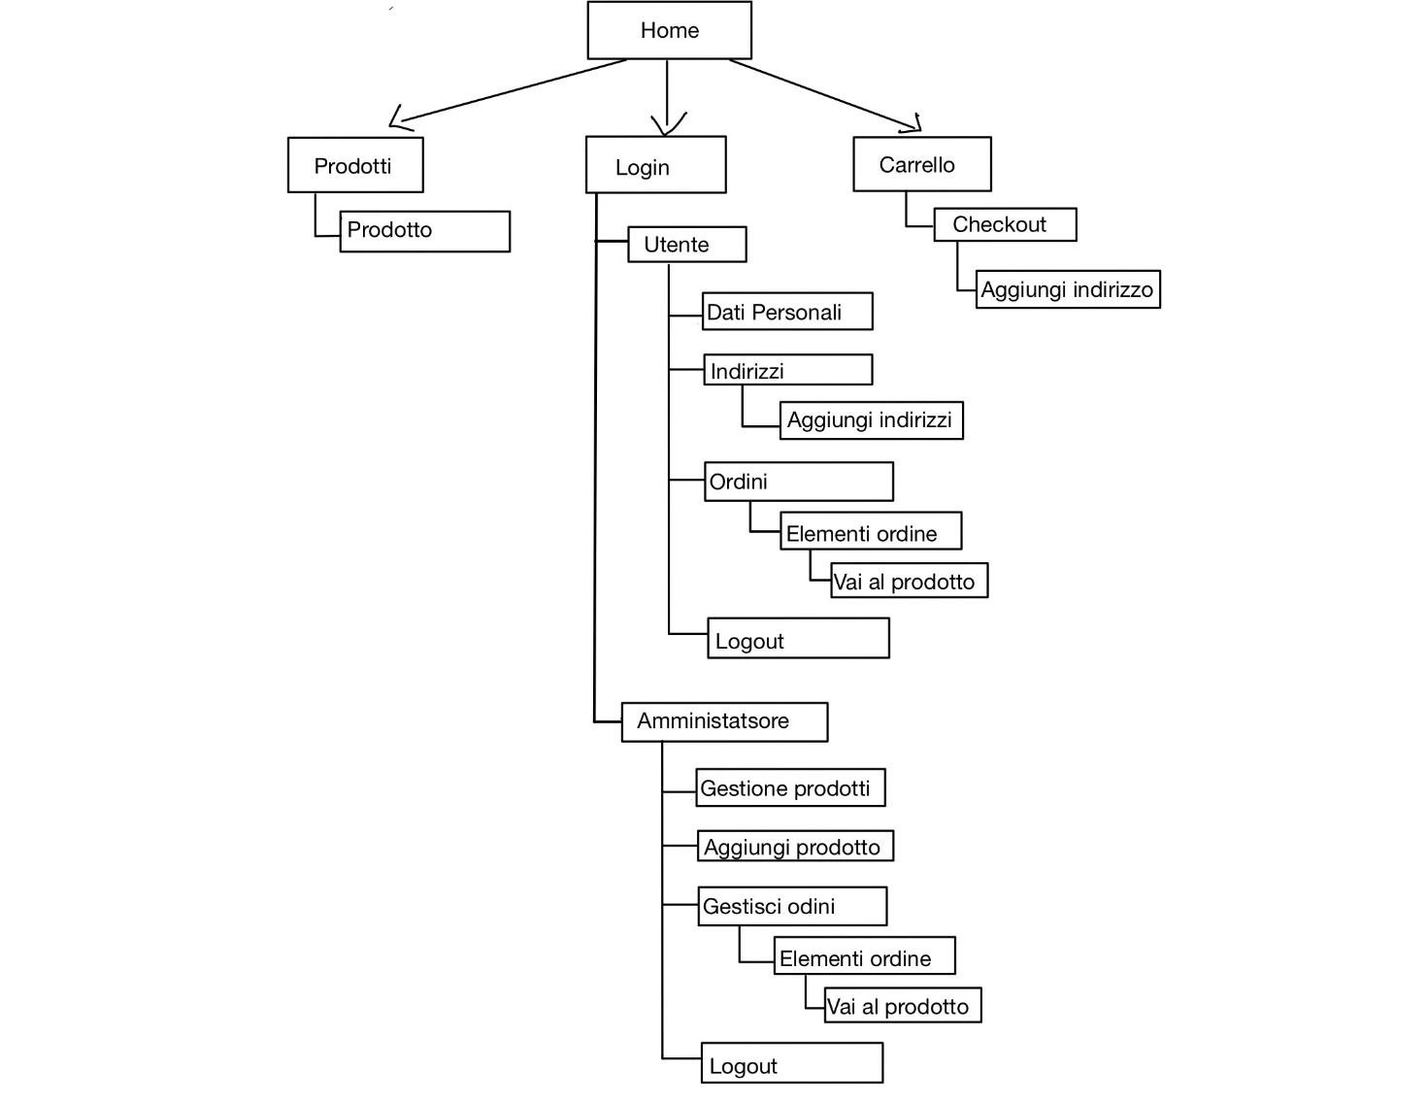

# 8. Diagramma navigazionale con le Servlet

# 9. Schema ER della base di dati

# 10. Repository GitHub

*https://github.com/sricciardi16/PetShop.git*

# 11. Progetto SonarCloud

*https://sonarcloud.io/project/overview?id=sricciardi16_PetShop*